PrÉsidence
de la Paris, le 15 février 2015
République

NOTE

à Monsieur le Président de la République
----
s/c de Monsieur le Secrétaire General

Objet : Questions d’actualité - 15 février 2015
- Incarnation de la gauche : bond du Premier ministre et dans une moindre mesure du Président
- Auprès de l’ensemble des Français, Manuel Valls incarne le mieux la gauche pour 35% d’entre eux suivi de J-L Mélenchon (21%), Martine Aubry (19%), François Hollande (11%), puis Christiane Taubira (5%) et Cécile Duflot (3%).
C’est un saut de 15 points pour Manuel Valls depuis décembre (qui dénote sans doute le surcroît de visibilité de ces dernières semaines, notamment pour les Français qui ne se disent pas de gauche) ; de 4 points pour le Président (envers qui la droite reste radicalisée).
- Au sein des sympathisants de toute la gauche, le Premier ministre talonne désormais J-L Mélenchon (26 et 28% respectivement) ; M. Aubry se tasse (21%) ; le Président gagne quelques points à 13% (puis C. Taubira à 7% et C. Duflot à 2%).
- 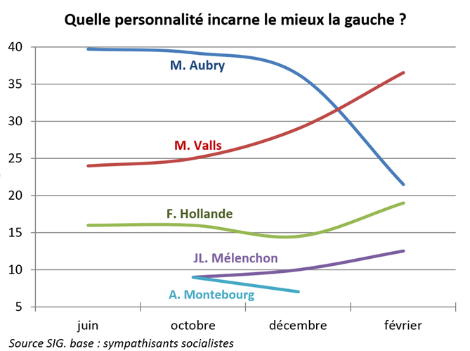Auprès des électeurs de premier tour de François Hollande en 2012 (jauge plus cohérente que la gauche globale dont on connaît les fractures), M. Valls est à 32%, Aubry à 21%, le Président à 19%, et J-L Mélenchon à 15% (les scores auprès des seuls sympathisants socialistes, périmètre un peu plus étroit, sont proches : cf. graph).
Le pôle PR/PM est désormais majoritaire, en progression de plus de dix points par rapport à décembre. Le Premier ministre progresse très nettement et dépasse désormais M. Aubry en reflux très net, tandis que le Président progresse mais de manière moins marquée.
Précaution méthodologique : compte tenu de la taille des échantillons, les tendances mesurées sont sans doute fiables mais les niveaux exacts peuvent être un peu plus incertains.
- Les évènements des dernières semaines semblent avoir consolidé les évolutions plus structurelles et idéologiques visibles depuis plusieurs mois : le pôle « réformiste/régalien » incarné par le Président et le Premier ministre réagrège progressivement l’électorat socialiste, au détriment des offres alternatives.
- L’enjeu semble dès lors être de gérer le retour des préoccupations économiques (cf. infra) sans relâcher la pression sur les sujets « républicains ». Un alliage devra être trouvé.
- De même, la bonne articulation des postures et des discours entre PR et PM pourrait sans doute entretenir la complémentarité et continuer à solidifier ce socle.
- Les préoccupations économiques reprennent leurs droits
- 74% des Français considèrent que l’emploi doit être une priorité gouvernementale pour l’année qui s’ouvre - soit huit points de plus que l’an dernier. Mais signe que les attentats ont mis à jour des questionnements sur l’école et accentué la préoccupation sécuritaire, ces deux items sont prioritaires pour 35% (+15) et 33% (+4) des Français.
- Les Français ont actuellement le sentiment que le gouvernement donne trop d’importance aux suites des attentats par rapport aux sujets économiques : c’est le cas de 55% (dont 63% des catégories populaires) d’entre eux ; contre 42% qui pensent que l’action gouvernementale est bien équilibrée entre sujets économiques et thématique des attentats.
Les sympathisants de gauche sont, malgré la fierté qui est la leur quant à la gestion gouvernementale des attentats, partagés à 50/50 sur cette question - signe que le malaise est réel.
- Par conséquent le jugement sur l’action gouvernementale pour lutter contre le chômage reste mauvais et subit même une légère dégradation. 26% (-3 par rapport à fin avril 2014) ont le sentiment que le gouvernement fait tout ce qu’il peut pour lutter contre le chômage, contre 74% non. Seuls les sympathisants PS sont une majorité (58%) à juger que le gouvernement fait tout son possible.
- Loi Macron : le risque des reculs
- Venant confirmer ce qui transparaissait dans les verbatims des questions ouvertes de la semaine dernière, les Français ont le sentiment que dans les débats sur la loi Macron « le gouvernement va reculer sur l’essentiel de la loi » (62%). 34% des français seulement - et 39% des sympathisants de gauche - ont le sentiment que le gouvernement va aller jusqu’au bout et préserver l’essentiel du projet de loi.
L’enjeu portera sur l’explication de la nature des « compromis », afin qu’ils ne soient pas vus comme des reculs. Ainsi 68% déclarent aujourd’hui ne pas avoir assez d’éléments pour juger si les compromis passés vont dans le bon ou le mauvais sens. Ceux qui se prononcent sont presque aussi nombreux à juger qu’ils vont dans le bon (12% - dont 14% à gauche) que dans le mauvais sens (19% - dont 16% à gauche).

- Ukraine : le Président conforte sa stature internationale
- Au sujet de la crise en Ukraine, une part très significative de Français (47%, dont 65% à gauche et 32% à droite) a jugé le Président de la république « à la hauteur de la situation » ; contre 52% qui ne l’ont pas jugé à la hauteur. C’est un résultat intéressant, bien supérieur à d’autres traits d’image.
Ce résultat vient faire écho à un sondage Odoxa indiquant que 57% des Français jugent que Président a joué un rôle important dans la résolution de la crise ukrainienne.
- 5. Sécurité : un doute profond sur les statistiques
- Seulement 21% des Français pensent que la délinquance a réellement baissé à Marseille. Si les Français nous font dans l’ensemble confiance pour faire ce qu’il fait sur la sécurité, la séquence de cette semaine a sans doute conforté un doute structurel vis à vis des statistiques publiques.
Les sympathisants de gauche ne sont pas beaucoup moins sceptiques que ceux de droite (29% contre 15%)./.
Adrien ABECASSIS

